Двусторонняя гладь. Прямая и косая.
Пр.р.: Выполнение двусторонней глади прямыми и косыми стежками.

Тип урока: комбинированный.
Вид учебного труда: работа с тканью.
Объект труда: Выполнение двусторонней глади прямыми и косыми стежками.
Время работы: 90 минут (2 урока).
Цели:
- Ознакомить с видом гладьевого шва. Научить выполнять двустороннюю гладь прямыми и косыми стежками.
- Развивать умения работать со схемами, инструкционными картами, образцами.
- Воспитывать любовь к одному из самых древних видов искусства - вышивке гладью. Воспитывать трудолюбие, наблюдательность, внимательность, аккуратность, ответственность и терпение.
Материалы, инструменты и приспособления: ткань х/б, нитки мулине, игла, ножницы, напёрсток, пяльцы.
Наглядные пособия, оборудование: схемы видов глади, вышитые изделия, образцы поэтапного выполнения швов, меловые изображения на доске, инструкционные карты, учебник, книги).

Ход урока:

- Организационный момент.
- Подготовка рабочих мест.
- Постановка темы и учебной цели.
Сегодня на уроке мы познакомимся с вводом гладьевого шва, и научимся выполнять двустороннюю гладь прямыми и косыми стежками.
- Опрос пройденного материала.
  - Где и когда появилась вышивка?
  - Назовите материалы, инструменты и приспособления, используемые для вышивки гладью?
  - Где применяется вышивка гладью?
  - Как называется сетка, которая используется для уменьшения и увеличения рисунка?
  - Какие Вы знаете способы перевода рисунка на ткань?
- Новый материал.
1. Чем отличается гладь от вышивки крестом?
2. Какие виды декоративных стежков ручной вышивке Вы знаете, которые вышивают по свободному контуру?
3. Что такое гладь? (инструкционная карта)
Гладь - это сплошное заполнение стежками всей поверхности рисунка, стежки кладут ровно и плотно один к другому, не натягивая сильно нитку. Запись в тетради.
4. Как вышит рисунок на представленных работах? Какое сходство и различие в этих работах?
С помощью глади можно создать рисунок только с лицевой стороны ткани - это односторонняя гладь. При вышивании такого шва на лицевой стороне получаются стежки в виде прямых и наклонных линий, а на изнаночной видны только контуры рисунка. Или с обеих сторон – двусторонняя. При вышивании такого шва на лицевой и изнаночных сторонах получаются одинаковые стежки в виде прямых и наклонных линий. Запись в тетради.
5. Самостоятельная работа. Двусторонняя гладь (учебник стр. 169-170)
Вопросы для групп:
  - Какие узоры вышивают двусторонней гладью?
  - Во сколько нитей вышивают двустороннюю гладь?
  - Какой гладью вышивают плоды? Под каким углом к оси симметрии?
  - Какой гладью вышивают мелкие листочки? Под каким углом?
  - Какой гладью вышиваю листики с прожилками? Как?
  - Лепестки цветов вышивают какими стежками? Как?
6. Самостоятельная работа в парах по карточкам.
Показ направления стежков вышивки плодов, мелких листочков, листиков с прожилками и лепестки цветов.
7. Вышивка с использованием настила (инструкционная карта).
Если Вы хотите, чтобы вышивка была более выпуклой, сначала заполните контур рисунка швом «вперёд иголку», а потом приступите к выполнению глади.
8. Закрепление нити в начале и конце работы (разбор инструкционной карты).
9. Поиск ошибок в вышитых работах учеников (работа в группах).
10. Чтобы выполнить правильно и аккуратно работу нужно соблюдать правила техники безопасности при работе с ножницами, иглами и булавками.
11. А теперь составим план работы:
    - Запялить ткань.
    - Закрепить нить в начале работы.
    - Выполнить двустороннюю гладь прямыми и косыми стежками.
    - Закрепить нить в конце работы.
- Практическая работа.
Выполнение практической работы.
Зарядка для глаз.
Музыка.
- Анализ и оценка выполненных работ.
Что Вы будите учитывать при оценке работ?
Поменяйтесь работами внутри группы и оцените их.
Какие Вы поставили оценки? Какая общая оценка?
Что получилось? Что не получилось?
Учитель обобщает типичные ошибки учащихся.
- Закрепление материала.
- Что такое гладь?
- С какими видами декоративных гладьевых стежков Вы познакомились на уроке?
- Как называется шов, который мы выполняли на уроке? Какими стежками?
- Где применяется этот шов?
- Для чего применяется настил в вышивке гладью?
- Подведение итога урока.
Чему научились Вы сегодня на уроке?
- Домашнее задание.

Гладь

Вышивание гладью – это сплошное заполнение стежками всей поверхности рисунка (стежки кладут ровно и плотно один к другому, не затягивая сильно нитку).

Декоративные стежки

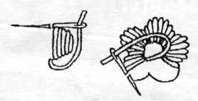
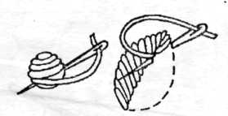

Односторонняя гладь Двусторонняя гладь

Двусторонняя гладь
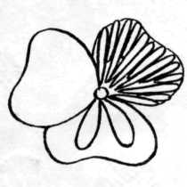
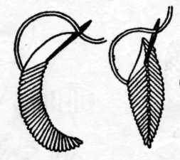
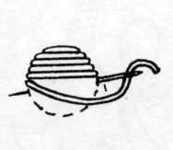

а – прямая б – косая в - радиальная

Закрепление рабочей нити

В начале работы рабочую нить закрепляют внутри узора швом «вперёд иголку», а в конце работы её заправляют под вышитый узор.
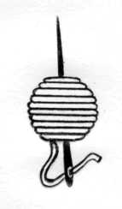
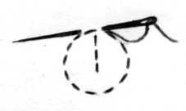

начало работы конец работы

Гладь с настилом

Чтобы вышивка была более выпуклой, сначала заполните контур рисунка швом «вперёд иголку», а потом приступите к выполнению глади.

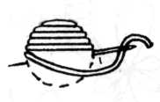

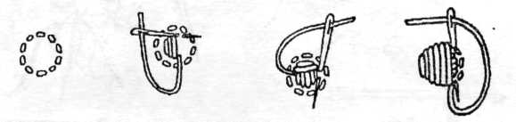
или

Разработка урока технологии в 5 классе
по теме:

Двусторонняя гладь.
Прямая и косая

Учитель технологии МБОУСОШ№12
Ряснова Л.А

ст Кавказская

